质谱医学检测报告生成系统使用说明书

V0.1.2

目录

1. 软件安装 1

1.1 Pandoc 1

1.2 reportGenerator 1

2. 配置文件 1

2.1 Rmd文件 1

2.2 参考范围 2

2.3 解读内容 2

3. 样本信息 2

4. 启动与操作说明 3

4.1 启动方式 3

4.2 软件界面 3

4.3 操作方法 3

1. 软件安装
   1. Pandoc

Pandoc是一款跨平台、自由开源的格式转换工具。下载路径：<https://github.com/jgm/pandoc/releases/download/2.19.2/pandoc-2.19.2-windows-x86_64.msi>。下载完成后根据提示默认安装即可。

* 1. reportGenerator

reportGenerator是为质谱医学检测产品开发的报告生成系统，基于R语言的rmarkdown开发，所依赖的R包均已安装在了R-Portable环境中，将压缩文件解压即完成安装。目前支持的产品有：DX1597、DX1683、DX1710、DX1736的HTML格式，DX2056、DX2057、DX2058、DX2059的PDF和HTML格式。

1. 配置文件

该系统所需的配置文件包括各产品的模板文件、参考范围、解读内容。

* 1. Rmd文件

Rmd文件包含了检测报告的格式和基本内容，文件命名方式为：“产品编码_报告格式.Rmd”，例如：“DX2056_HTML.Rmd”。该文件确定了所要生成的报告对应的产品和格式，该文件与下述参考范围及解读内容文件存放于同一文件夹中，通过产品编码彼此关联，其中心血管类产品的PDF报告有含签名的版本。

* 1. 参考范围

参考范围文件包含各产品检测指标值对应的参考范围和定量限。文件命名方式为：“产品编码_reference.xlsx”，例如：“DX2056_ reference.xlsx”。该文件内容基本包含以下几列。

|  |  |
| --- | --- |
| 列名 | 含义 |
| ch_compound | 检测指标中文名 |
| compound | 检测指标英文名 |
| age_lower | 年龄范围 |
| age_upper |
| lower_limit | 检测值参考范围 |
| upper_limit |
| unit | 检测值单位 |
| quanLimit_lower | 定量限范围 |
| quanLimit_upper |

该文件中列名不可更改，compound列需与下机数据中的检测指标名称一致。

* 1. 解读内容

DX1597、DX1683、DX1710、DX1736的解读内容存储于文件中，文件命名方式为：“产品编码_interpretation.xlsx”，例如：“DX1597_ interpretation.xlsx”。 该文件内容基本包含以下3列。

|  |  |
| --- | --- |
| 列名 | 含义 |
| ch_compound | 检测指标中文名 |
| state | 偏高或偏低 |
| text | 解释说明 |

该文件中列名不可更改，ch_compound列需与参考范围中的ch_compound一致。

DX2056、DX2057、DX2058、DX2059的解读逻辑比较复杂，已写入系统内部，没有存储于文件中。

# 样本信息

HTML格式的检测报告是为员工体检项目而出的，样本信息格式已固定，但存在一些样本缺少年龄信息，对没有年龄信息的样本首先根据其出生日期和采样日期计算年龄，若出生日期也没有，则根据身份证号码中的出生日期和采样日期计算年龄。

PDF格式的检测报告是为商业项目而出的，样本信息来自于多处，如华大细胞、廊坊。其样本信息必须包含以下几列：`样品编号`，`姓名`，`电话`，`样品采集日期`，`性别`，`出生日期`，`送检单位`，`到样日期`，`检测日期`，由于常用样本信息内容存储于.xls格式的excel表格的sheet2中，故所有样本信息都需以上述方式存储。

# 启动与操作说明

* 1. 启动方式

reportGenerator系统文件目录如图4-1，其中configFiles文件夹里包含了上述第2节中的所有配置文件。

双击run.bat文件，在弹出的命令窗口中复制网址到浏览器中打开即可启动该系统。

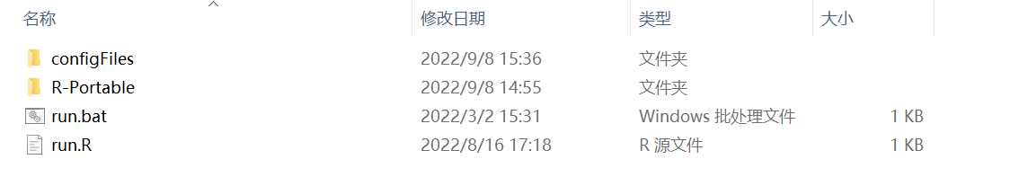

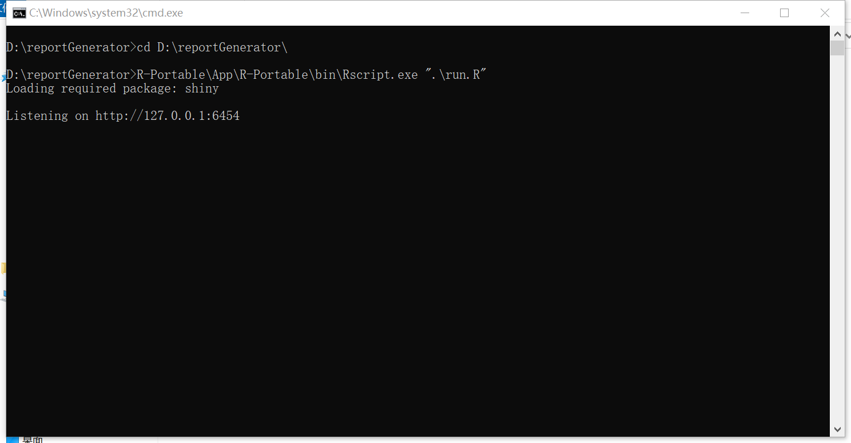

图4-1

* 1. 软件界面

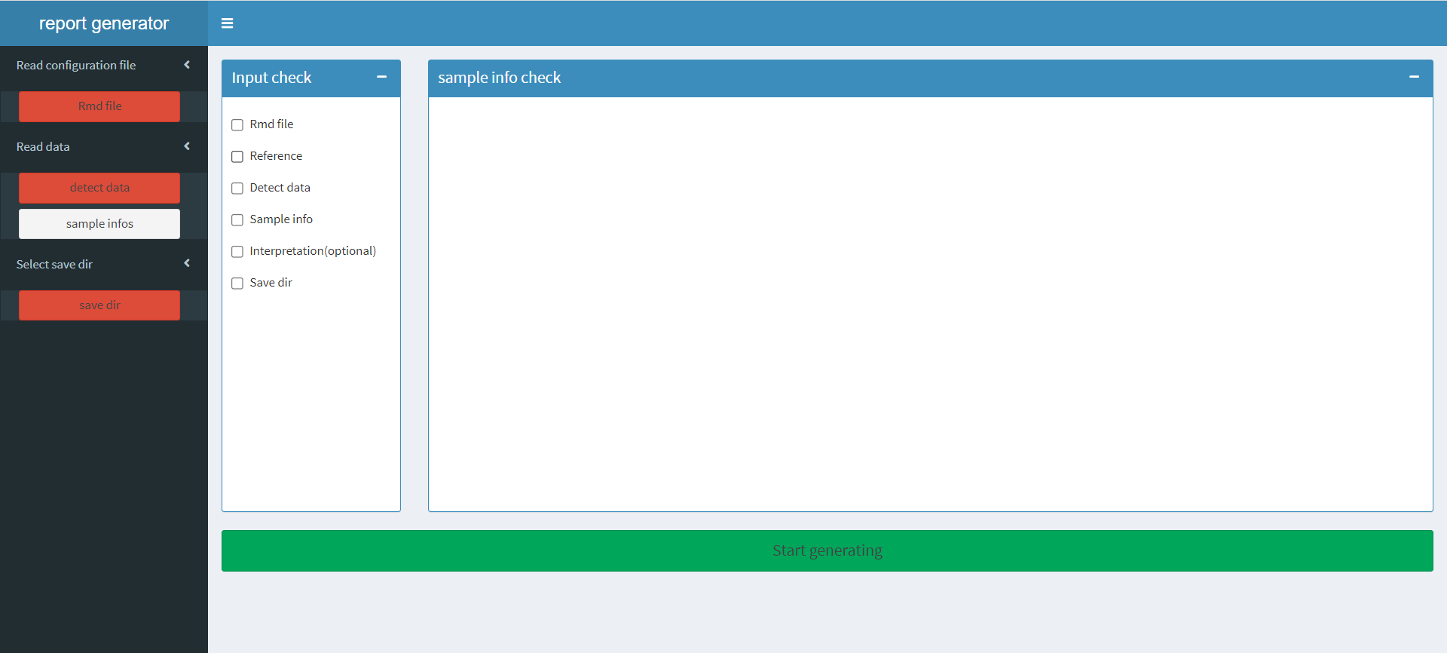

图4-2

如图4-2，左侧侧边栏为文件及文件夹路径读取功能区，右侧主体区包括输入信息提示框、样本信息展示框和报告生成启动按钮。

* 1. 操作方法

点击侧边栏的“Rmd file”按钮，在弹出的窗口中选择待生成检测报告对应的Rmd文件，如图4-3，此时对应的参考范围和解读内容配置文件也被关联选中，并在输入信息提示框中提示已输入的信息，如图4-4。

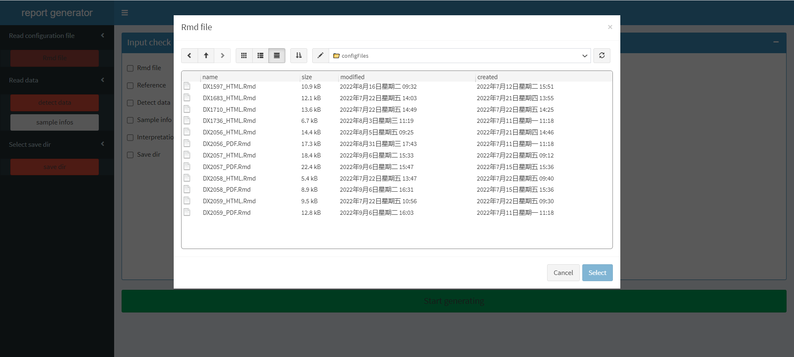

图4-3

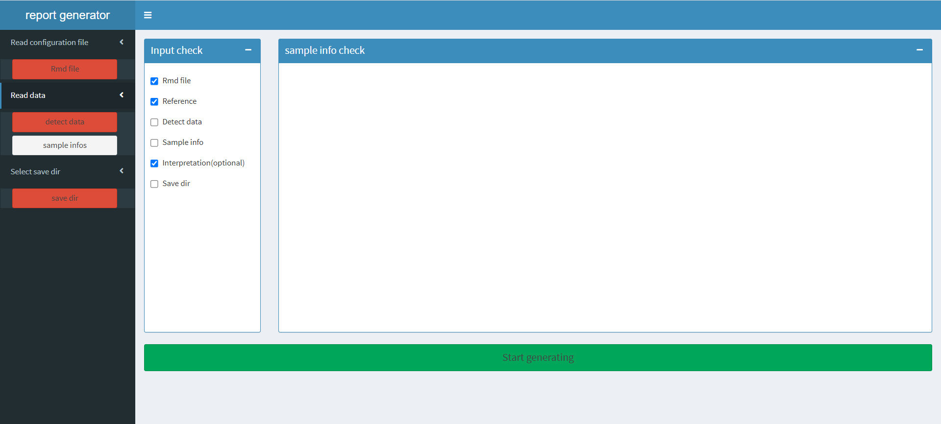

图4-4

点击侧边栏的“detect data”按钮在弹出的窗口中选择检测数据，点击“sample info”按钮在弹出的窗口中选择样本信息文件，完成后如图4-5。在样本信息表下面会显示没有匹配到样本信息的样本编号。

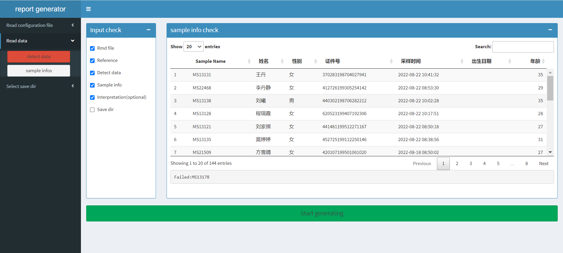

图4-5

点击侧边栏的“save dir”按钮在弹出的窗口中选择检测报告保存的目录，如图4-6，点击“start”按钮，开始生成报告，在软件界面右下角有相关提示信息。

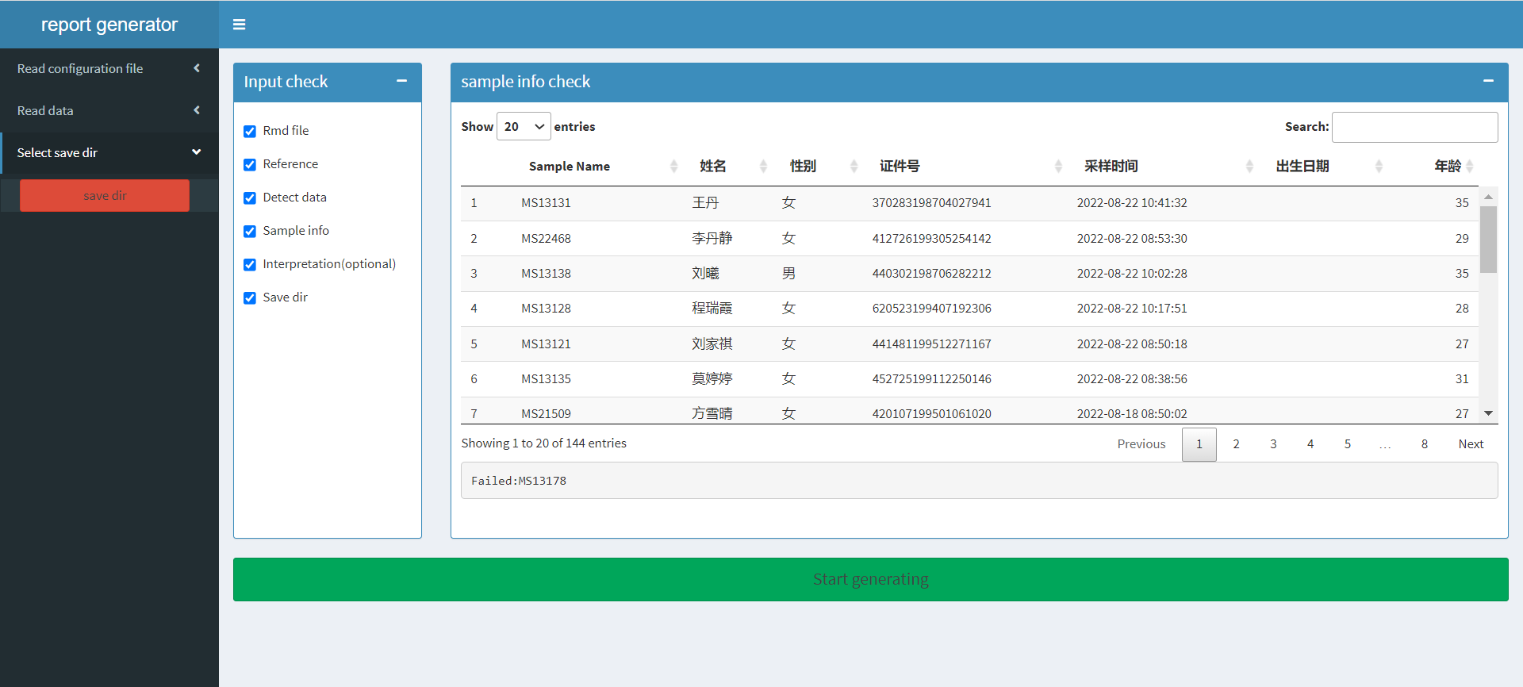

图4-6